Projekt
„Zníženie energetickej náročnosti budovy ZŠ v obci Matiaška“
Hlavný cieľ projektu
Zníženie spotreby energie pri prevádzke verejných budov

Začiatok realizácie hlavných aktivít projektu: 04/2022
Ukončenie realizácie hlavných aktivít projektu: 11/2022
Zazmluvnená výška nenávratného finančného príspevku: 210 001,63 EUR
Druh projektu: dopytovo orientovaný

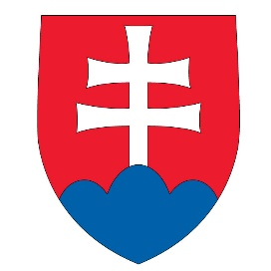
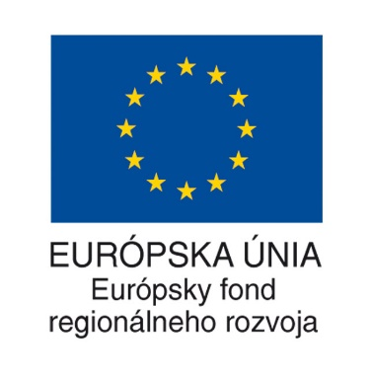
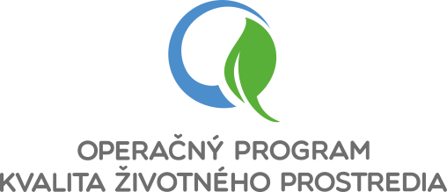
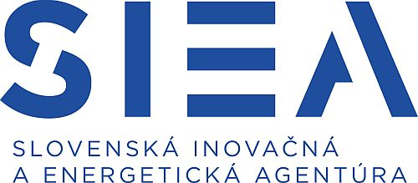

Riadiaci orgán: Ministerstvo životného prostredia SR
Projekt je spolufinancovaný Európskou úniou
www.op-kzp.sk

